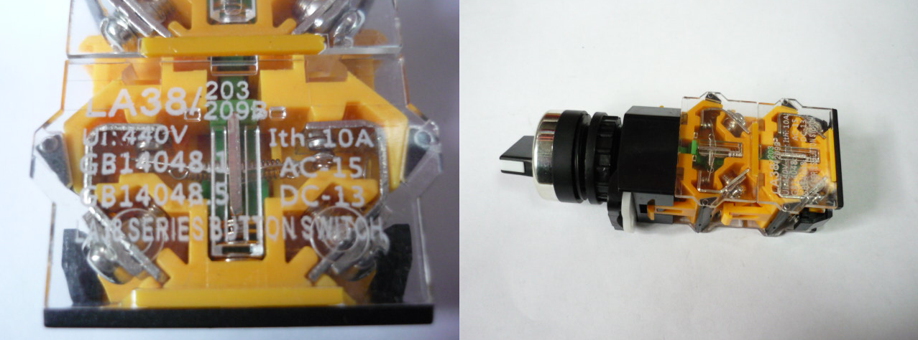

Код из 1С | Артикул | Наименование/ Бренд/  Поставщик | Параметры | Масса,  гр | Материал | Место установки/Назначение
F0071120 |  | Переключатель LA38 2-х позиционный |  |  | Металл,  пластмасса | Кромкооблицовочный станок BJF505W
 |  | Китай

